POLITIQUE DE GESTION DES RENSEIGNEMENTS PERSONNELS

Adoptée le 30 octobre 2023
Adoptée le 06-10-2015

TABLE DES MATIÈRES

COLLECTE DE RENSEIGNEMENTS PERSONNELS p. 3

FORMULAIRES ET MODES DE COLLECTE p. 4

PARTAGE DES RENSEIGNEMENTS PERSONNELS p. 4

DURÉE DE CONSERVATION DES RENSEIGNEMENTS

PERSONNELS p. 4

HÉBERGEMENT ET STOCKAGE DES RENSEIGNEMENTS

PERSONNELS p. 4

RESPONSABLE DU TRAITEMENT DES RENSEIGNEMENTS PERSONNELS p. 5

DROIT D’OPPOSITION ET DE RETRAIT p. 5

DROIT D’ACCÈS, DE RECTIFICATION ET DE SUPPRESSION p. 6

DESCRIPTION DES ACTIVITÉS DE SENSIBILISATION ET DE FORMATION SUR LA PROTECTION DES RENSEIGNEMENTS PERSONNELS p. 6

PROCESSUS ET GESTION D’INCIDENTS DE

CONFIDENTIALITÉ p. 7

Cette politique s’applique au Regroupement des organismes de promotion de personnes handicapées de Laval.

Date de dernière mise à jour : 30 octobre 2023

Le respect de votre vie privée est de la plus haute importance pour le Regroupement des organismes de personnes handicapées de Laval.

La présente politique de confidentialité a pour but de vous exposer :

- La manière dont sont collectés et traités vos renseignements personnels. Doivent être considérés comme renseignements personnels tous les renseignements susceptibles de vous identifier. Il s’agit notamment de votre prénom et nom, de votre adresse courriel, de votre numéro de téléphone et de votre adresse postale ;
- Quels sont vos droits concernant ces renseignements ;
- Qui est responsable du traitement des renseignements personnels collectés et traités ;
- À qui ces renseignements sont transmis ;

1. COLLECTE DE RENSEIGNEMENTS PERSONNELS

En certaines circonstances, nous collectons les renseignements personnels suivants:
- Nom
- Prénom
- Adresse électronique
- Numéro de téléphone
- Adresse postale
- Limitation en lien avec le profil de brigadier

Les personnes occupant les postes suivants ont accès à tous les renseignements personnels recueillis par notre organisme :
- Direction générale
- Agent ou agente de mobilisation

Les personnes occupant les postes suivants peuvent consulter ces mêmes renseignements personnels en lien avec la Brigade AXECIBLE pour mener à bien leurs tâches :
- Chargée de projet AXECIBLE
- Programmeur informatique pour les outils AXECIBLE

Les noms et coordonnées le cas échéant des personnes occupant ces postes peuvent être consultés à l’adresse ci-après :
https://www.ropphl.org/__documents/doc/Liste%20des%20employ%C3%A9s%202023.docx

Les renseignements personnels que nous collectons sont recueillis par l’entremise des modes de collecte décrits ci-bas, dans les sections « Formulaires et modes de collecte » et suivantes.

2. FORMULAIRES ET MODES DE COLLECTE

Vos renseignements personnels sont collectés par l’entremise des méthodes suivantes :
- Formulaire d’inscription sur un site Web
- Manuellement
- Formulaire de contact sur le site web
Nous utilisons les renseignements ainsi collectés pour les finalités suivantes :
- Fiche de contact
- Liste d’envoi des infolettres
- Liste à jour des membres
- Envois de carte-cadeaux

3. PARTAGE DES RENSEIGNEMENTS PERSONNELS
Nous nous engageons à ne pas partager avec des tiers, vendre à des tiers ou généralement commercialiser les renseignements personnels collectés.

4. DURÉE DE CONSERVATION DES RENSEIGNEMENTS PERSONNELS
Le responsable du traitement des renseignements personnels conservera dans ses systèmes informatiques du site et dans des conditions raisonnables de sécurité l’ensemble des renseignements personnels collectés pour une durée de cinq ans d’inactivité.

5. HÉBERGEMENT ET STOCKAGE DES RENSEIGNEMENTS PERSONNELS
- Notre site est hébergé par : Funio
Si vous avez une quelconque inquiétude concernant la confidentialité chez Funio ou souhaitez contacter l’un de leurs responsables du traitement des données, veuillez les contacter à l’adresse suivante :
- 20 Pl. du Commerce, Verdun, Québec, H3E 1J3.
- Téléphone : 1 855-643-8646
Nous stockons nos renseignements personnels dans :

- Les listes de contact de l’infolettre, comprenant noms et adresses courriel, sont stockés dans Mailchimp, une plateforme de marketing en ligne.

- Les renseignements concernant les membres de la Brigade AXECIBLE sont stockés sur des bases de données MySQL, hébergées sur un serveur Apache sous système d'exploitation Linux chez Funio. Ces renseignements incluent les prénoms et noms, adresses courriel, numéros de téléphone, adresses postales et limitations en lien avec le profil du brigadier.

6. RESPONSABLE DU TRAITEMENT DES RENSEIGNEMENTS PERSONNELS
a) La personne responsable du traitement des renseignements personnels
La personne responsable du traitement des renseignements personnels est : Kim Joly.
Elle peut être contactée de la manière suivante : par courriel à direction@ropphl.org.

La personne responsable du traitement des renseignements personnels est chargée de déterminer les finalités et les moyens mis au service du traitement des renseignements personnels

b) Obligations de la personne responsable du traitement des renseignements personnels
La personne responsable du traitement des renseignements personnels s’engage à protéger les renseignements personnels collectés, à ne pas les transmettre à des tiers sans que vous n’en ayez été informé(e) et à respecter les finalités pour lesquelles ces renseignements ont été collectés.
De plus, la personne responsable du traitement des renseignements personnels s’engage à vous aviser en cas de rectification ou de suppression des renseignements personnels, à moins que cela n’entraîne pour elle des formalités, coûts ou démarches disproportionnés.
Dans le cas où l’intégrité, la confidentialité ou la sécurité de vos renseignements personnels est compromise, la personne responsable du traitement s’engage à vous en informer par tout moyen.

7. DROIT D’OPPOSITION ET DE RETRAIT
Vous avez le droit de vous opposer au traitement de vos renseignements personnels (« droit d’opposition »). Vous avez également le droit de demander que vos renseignements personnels ne figurent plus, par exemple, dans une liste de diffusion (« droit de retrait »).
Afin de formuler une opposition au traitement de vos renseignements personnels ou demander le retrait de vos renseignements personnels, vous devez suivre la procédure suivante :

L’utilisateur doit faire une demande de limitation au traitement de ses renseignements personnels auprès de la responsable du traitement des renseignements, Kim Joly, en envoyant un courriel à l’adresse prévue : direction@ropphl.org.

Toutefois, sachez que les renseignements que nous recueillons sont essentiels pour recevoir les services suivants :

- Adresses courriels : recevoir nos communications et création d’un profil utilisateur sur l’application Brigade AXECIBLE
- Noms, prénoms et limitation en lien avec le profil de brigadier : création d’un profil utilisateur sur l’application Brigade AXECIBLE
- Adresses postales : réception de cartes-cadeaux en lien avec la Brigade AXECIBLE

Le refus de fournir ces renseignements résultera donc en l’impossibilité pour le ROPPHL d’offrir ces services.

8. DROIT D’ACCÈS, DE RECTIFICATION ET DE SUPPRESSION
Vous pouvez prendre connaissance, mettre à jour, modifier ou demander la suppression des renseignements vous concernant, en respectant la procédure ci-après énoncée :

L’utilisateur doit faire une demande auprès du responsable du traitement des données personnelles en envoyant un courriel spécifiant l’objet de sa demande à l’adresse ci-haut mentionnée.

Nous procédons à la destruction des renseignements personnels de la manière suivante :
- Suppression définitive de la base de données AXECIBLE et de la liste d’envoi Mailchimp (pas d’archivage)

9. DESCRIPTION DES ACTIVITÉS DE SENSIBILISATION ET DE FORMATION SUR LA PROTECTION DES RENSEIGNEMENTS PERSONNELS
En 2023, Kim Joly, directrice générale, et Martin Turgeon, agent de mobilisation, ont suivi une formation et un atelier d’intégration en rapport avec la protection des renseignements personnels.
En plus de ces activités, la directrice générale a suivi une formation sur la cybersécurité.
Les autres employés ont été sensibilisés à leurs obligations en lien avec la Loi 25.

10. PROCESSUS ET GESTION D’INCIDENTS DE CONFIDENTIALITÉ

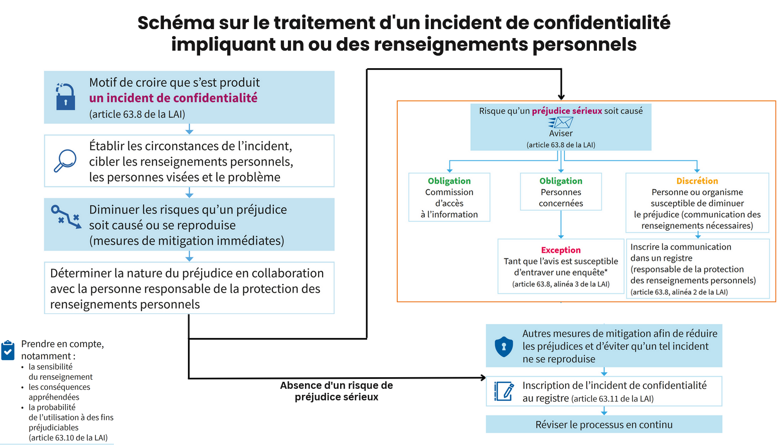

Registre d’incidents de confidentialité

Date | Nature de l’incident | Systèmes touchés | Gravité de l’incident (négligeable, mineur, significatif, critique) | Personnes touchées | Contacter Commission de l’information (oui ou non)

a) SÉCURITÉ
Les informations personnelles que nous collectons sont conservées dans un environnement sécurisé. Les personnes travaillant pour nous sont tenues de respecter la confidentialité de vos informations.
Pour assurer la sécurité de vos informations personnelles, nous avons recours aux mesures suivantes :
- Protocole SSL (Secure Sockets Layer)
- Gestion des accès – personne autorisée
- Logiciel de surveillance du réseau
- Sauvegarde automatique
- Mot de passe
Nous nous engageons à maintenir un haut degré de confidentialité. Toutefois, comme aucun mécanisme n’offre une sécurité maximale, une part de risque est toujours présente lorsqu’on utilise Internet pour transmettre des informations personnelles.

b) CONDITIONS DE MODIFICATION DE LA POLITIQUE DE CONFIDENTIALITÉ
La présente politique de confidentialité peut être consultée à tout moment à l’adresse ci-après indiquée : https://www.ropphl.org/__documents/doc/politiquegestionrenseignements.docx

Nous nous réservons le droit de la modifier afin de garantir sa conformité avec le droit en vigueur.
Par conséquent, vous êtes invité(e) à venir consulter régulièrement cette politique de confidentialité afin de vous tenir informé(e) des derniers changements qui lui seront apportés.

c) ACCEPTATION DE LA POLITIQUE DE CONFIDENTIALITÉ
En fournissant vos renseignements personnels, vous attestez avoir lu et compris la présente politique de confidentialité et en acceptez les conditions, en ce qui concerne plus particulièrement la collecte et le traitement de vos renseignements personnels.

d) LÉGISLATION
Nous nous engageons à respecter les dispositions législatives énoncées dans :
Loi sur la protection des renseignements personnels dans le secteur privé, RLRQ c P-39.1 ; et/ou
Loi sur la protection des renseignements personnels et les documents électroniques, LC 2000, c 5.

Nous joindre :
450-668-4836
info@ropphl.org
387 boul. des Prairies, bureau 017, Laval, H7N 2W4
Cette politique a été adoptée en 2023, en vertu de toutes les lois en vigueur.

